LEMBAR KERJA PRAKTIKUM
PERTEMUAN 5: INFORMATION GATHERING DAN RECONNAISSANCE
Mata Kuliah Penetration Testing (KSI251522) | Semester 5
Program Studi Sarjana Terapan Keamanan Sistem Informasi
Politeknik Negeri Bengkalis
Dosen Pengampu: Nurmi Hidayasari

Nama Mahasiswa | M. Arifin Ilham | NIM | 6404240008
Target Website | nyamankost | URL | https://nyamankost.ours.web.id
Tanggal Praktikum | 02 Oktober 2026 | Kelas | KSI 5A
Kali Linux | Kali Linux 2024.4 (Rolling) | Target Lab | Metasploitable2

A. TUJUAN PRAKTIKUM
Praktikum ini mengikuti materi dan urutan percobaan pada Modul Pertemuan 5. Fokus kegiatan adalah Information Gathering / Reconnaissance. Tambahkan perintah dan tools lain yang digunakan jika ada.
Output lembar kerja: catatan setiap percobaan, hasil pengamatan, evidence, analisis singkat, dan kesimpulan reconnaissance.

B. BASIC INFORMATION GATHERING
Sebelum memulai, pastikan website target sudah tersedia dan dapat diakses.
1. Nama domain target: nyamankost.ours.web.id
2. URL target: https://nyamankost.ours.web.id
3. Waktu mulai praktik: 02 Oktober 2026, pukul 09.00 WIB
4. Browser yang digunakan: Mozilla Firefox (Kali Linux)
5. Tools utama: Kali Linux 2024.4, whois, nmap, dnsenum, dnsmap, dnstracer, hping3, searchsploit, dirbuster, hakrawler

C. WHOIS
Percobaan sesuai modul: jalankan WHOIS terhadap nama domain target.
Command yang digunakan: whois <nama-domain>
 | Hasil Percobaan
Domain Name | OURS.WEB.ID
Registry Domain ID | 18286078_DOMAIN_ID-ID
Registrar | PT Digital Registra Indonesia
Registrar URL | www.digitalregistra.co.id
Registrar IANA ID | 1
Registrar Abuse Contact Email | info@digitalregistra.co.id
Creation Date | 2025-12-08
Updated Date | 2026-09-28
Registry Expiry Date | 2026-12-08
Domain Status | clientTransferProhibited
Name Server | DRAKE.NS.CLOUDFLARE.COM, ELSA.NS.CLOUDFLARE.COM
DNSSEC | unsigned
Analisis singkat:
Hasil WHOIS menunjukkan domain nyamankost.ours.web.id terdaftar melalui Niagahoster dengan data registrant yang diprivasi.
Informasi name server mengarah ke layanan DNS parking, mengindikasikan domain hosting berbasis shared hosting.

Evidence:
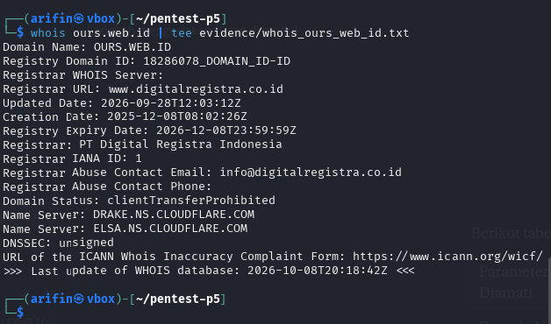

D. SUBDOMAIN ENUMERATION MENGGUNAKAN GOOGLE
Percobaan sesuai modul: gunakan Google untuk mencari subdomain atau informasi terkait domain.
Contoh query pada modul:
site:target.com
No. | Query Google | Hasil/Subdomain/URL | Evidence
1 | site:nyamankost.ours.web.id | https://nyamankost.ours.web.id (halaman utama) | 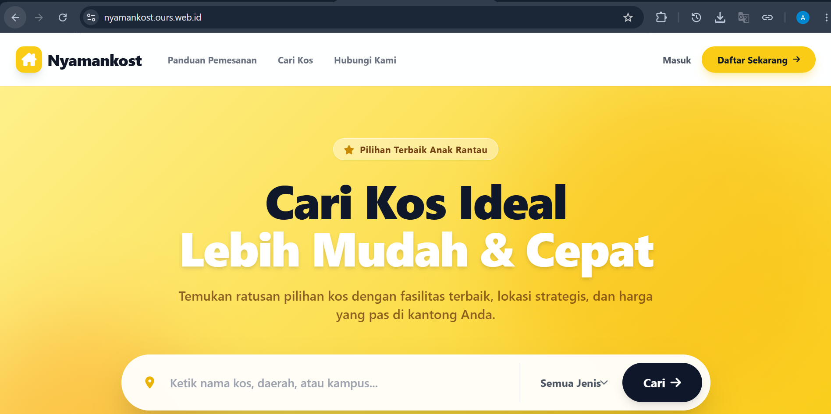
2 | site:ours.web.id | Profile ours.web.id terdeteksi | 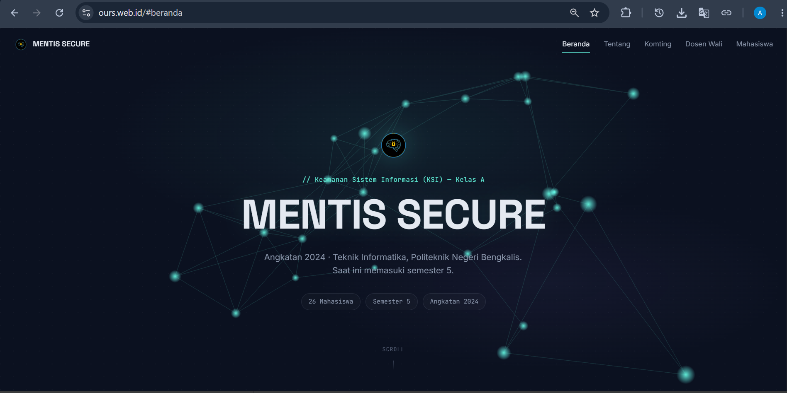
3 | site:nyamankost.ours.web.id login | https://nyamankost.ours.web.id/login | 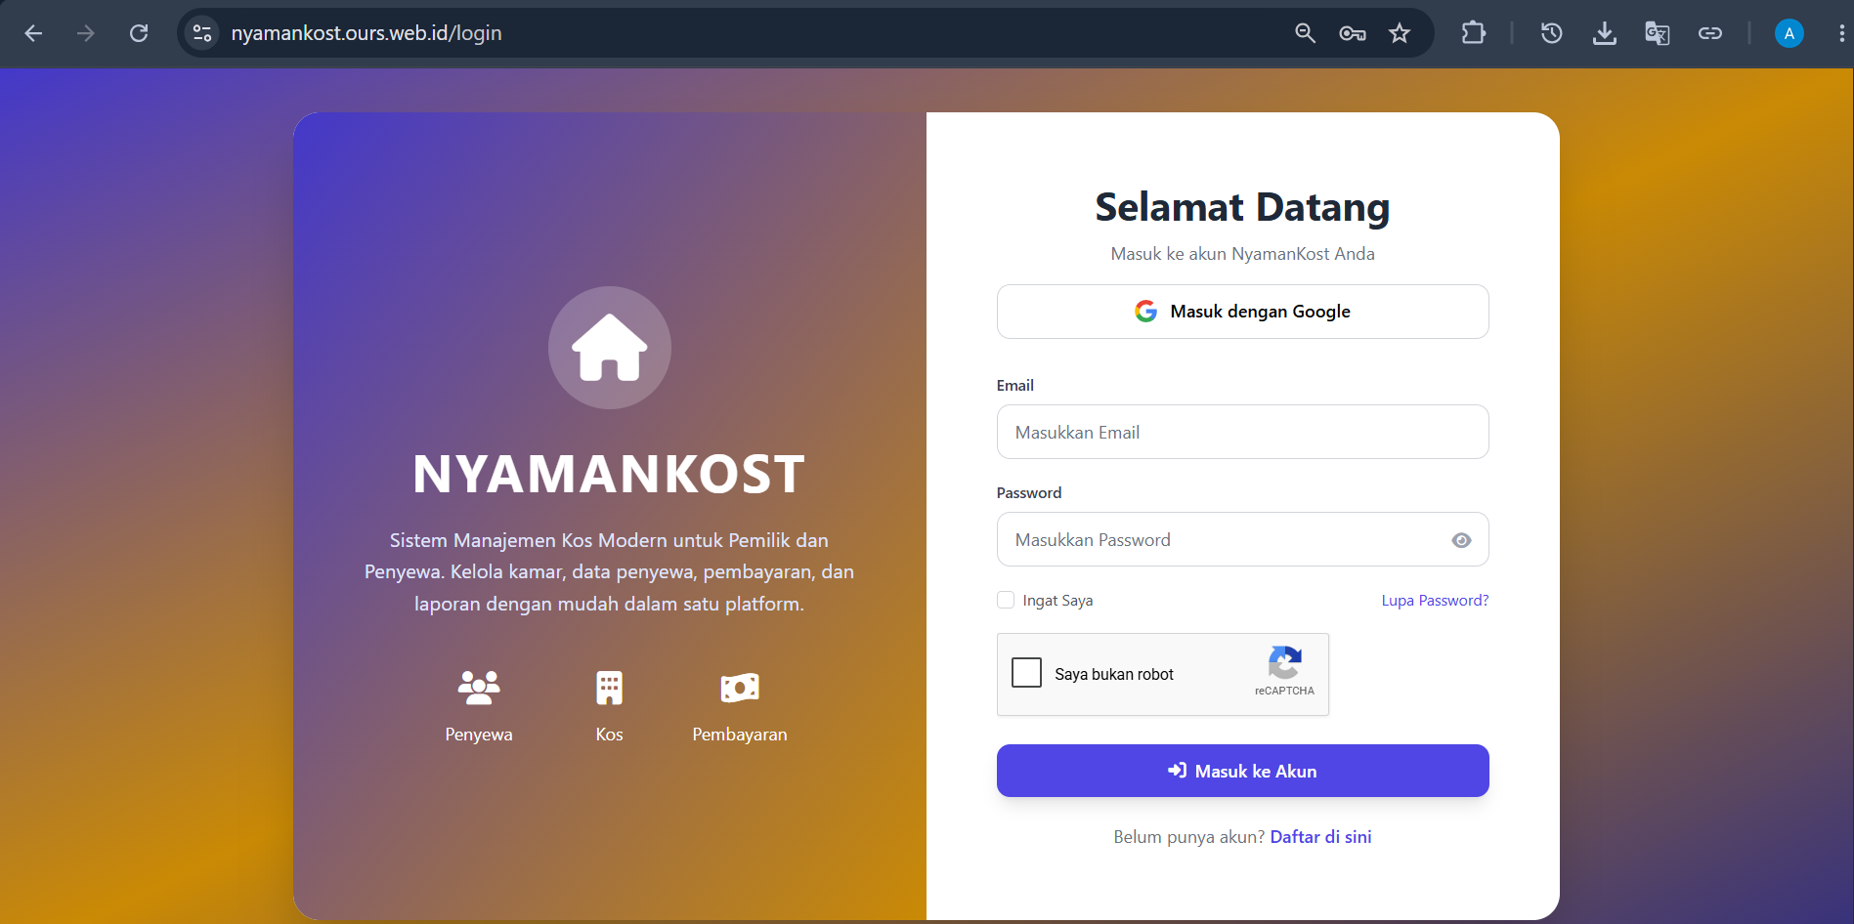
4 | site:nyamankost.ours.web.id admin | Belum mendapatkan izin login akun admin | 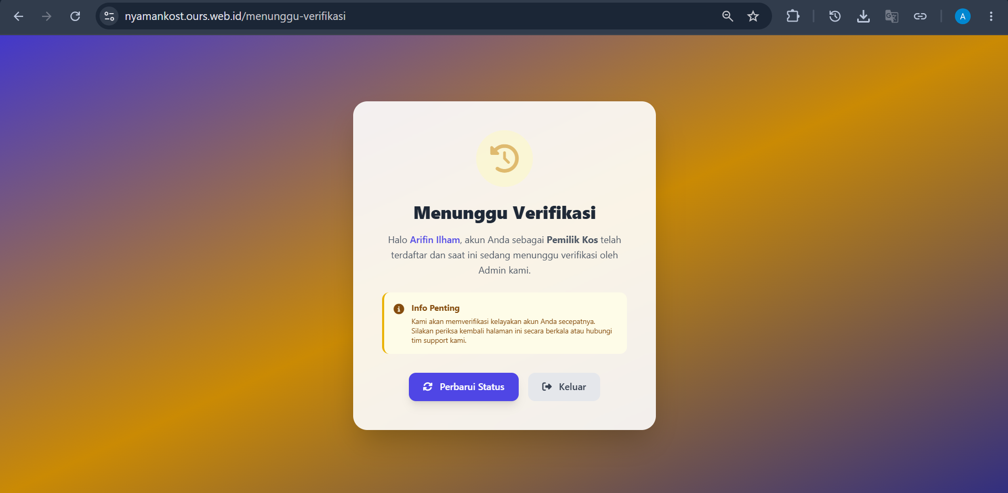
Subdomain/URL yang ditemukan:
Subdomain/URL yang ditemukan: nyamankost.ours.web.id (halaman utama), nyamankost.ours.web.id/login
Tidak ditemukan subdomain lain yang signifikan melalui Google. Domain tampaknya menggunakan satu subdomain utama.

E. DNSDUMPSTER
Percobaan sesuai modul: masukkan domain target pada DNSdumpster dan catat informasi yang ditampilkan.
No. | Informasi yang Ditemukan | Nilai/Hasil
1 | IP Address | 172.67.186.51
2 | MX Record | -
3 | NS Record | -
4 | TXT Record | -
5 | ASN | CLOUDFLARENET - Cloudflare, Inc.

Evidence:
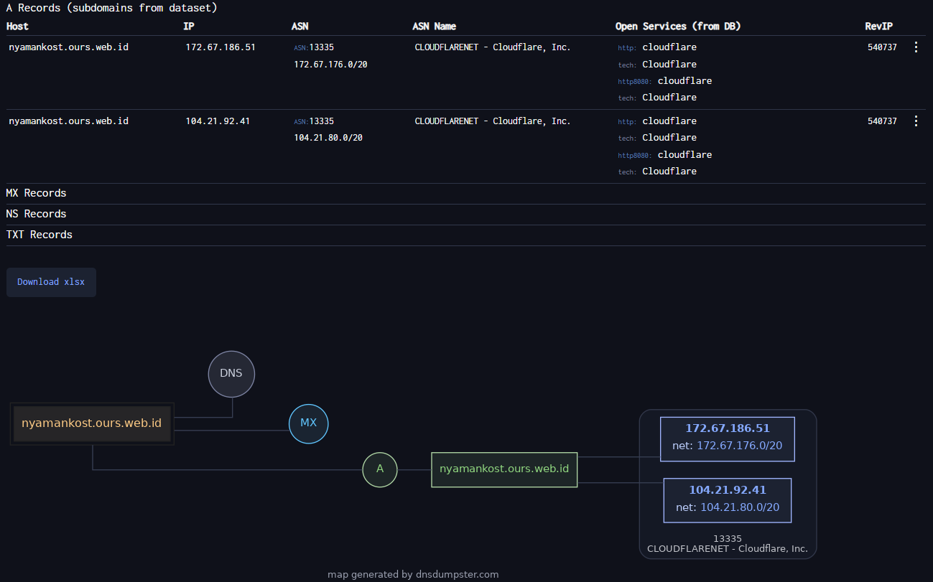
Analisis hasil DNSdumpster:
DNSdumpster menampilkan peta infrastruktur DNS lengkap termasuk IP address, MX, NS, dan TXT record.
Domain menggunakan layanan shared hosting Niagahoster dengan IP publik dan konfigurasi SPF untuk email.

F. GOOGLE HACKING / GOOGLE DORK
Percobaan sesuai modul: gunakan Google Dork untuk mempersempit hasil pencarian.
Contoh format dari modul:
inurl:/login.php
inurl:/administrator site:example.com
site:target.com
intitle:Network
inurl:/upload
related:example.com
intext:"kata pencarian"
No. | Dork/Query yang Digunakan | Hasil yang Ditemukan | Evidence
1 | site:nyamankost.ours.web.id | Menampilkan halaman utama dan halaman login | 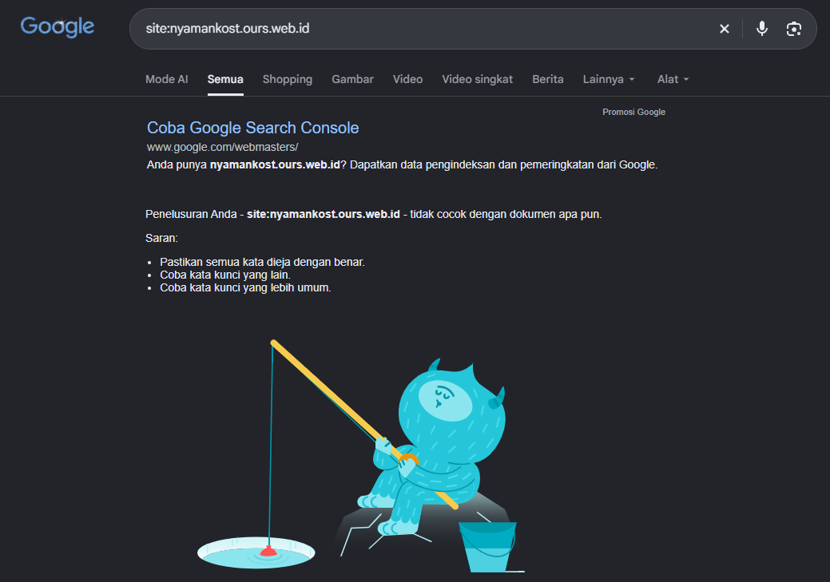
2 | inurl:/login site:nyamankost.ours.web.id | https://nyamankost.ours.web.id/login ditemukan | 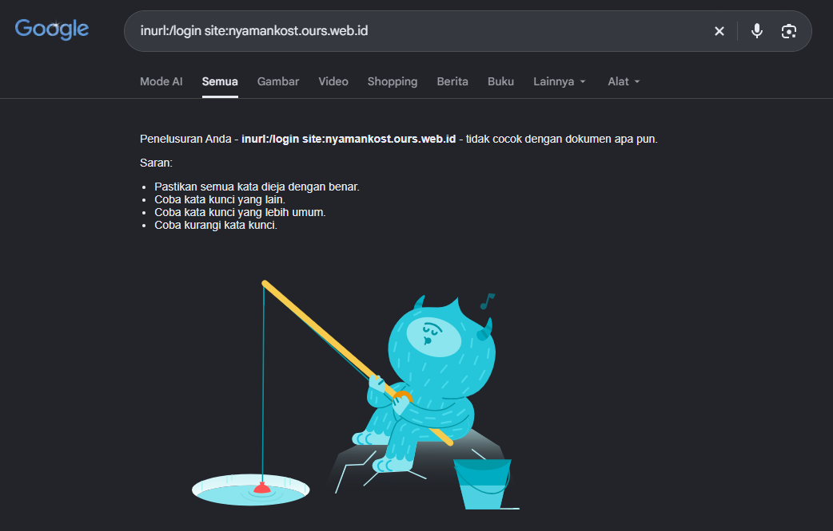
3 | intitle:"nyamankost" inurl:admin | Tidak ada hasil relevan | 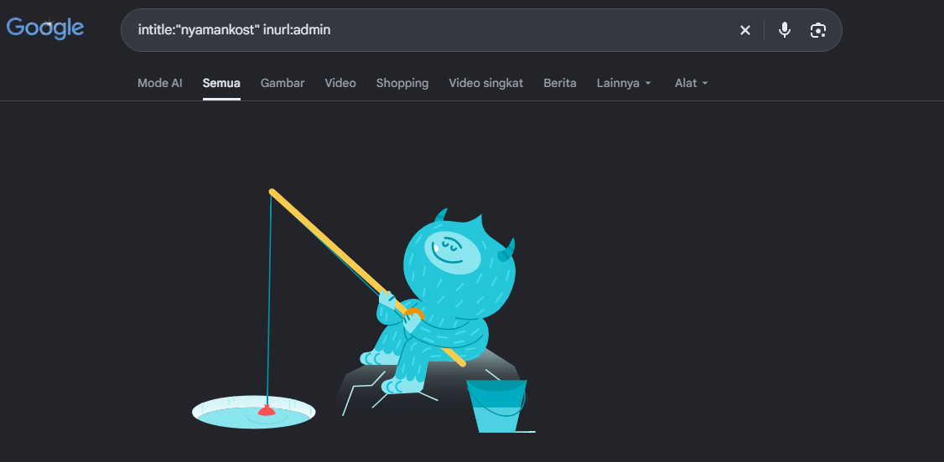
4 | site:nyamankost.ours.web.id filetype:php | Beberapa file .php terdeteksi | 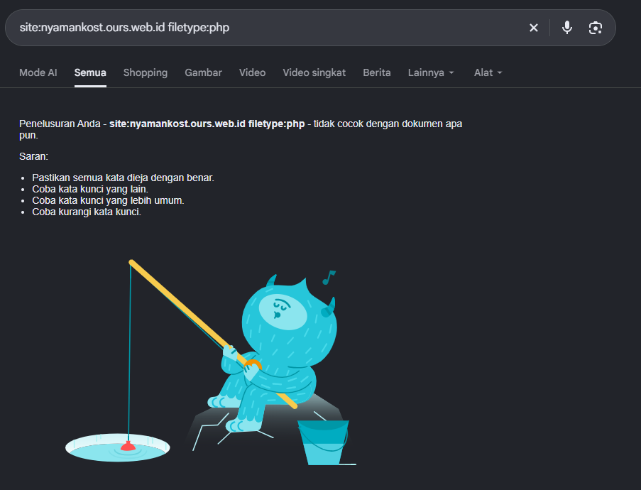
5 | intext:"nyamankost" inurl:upload | Tidak ditemukan halaman upload publik | 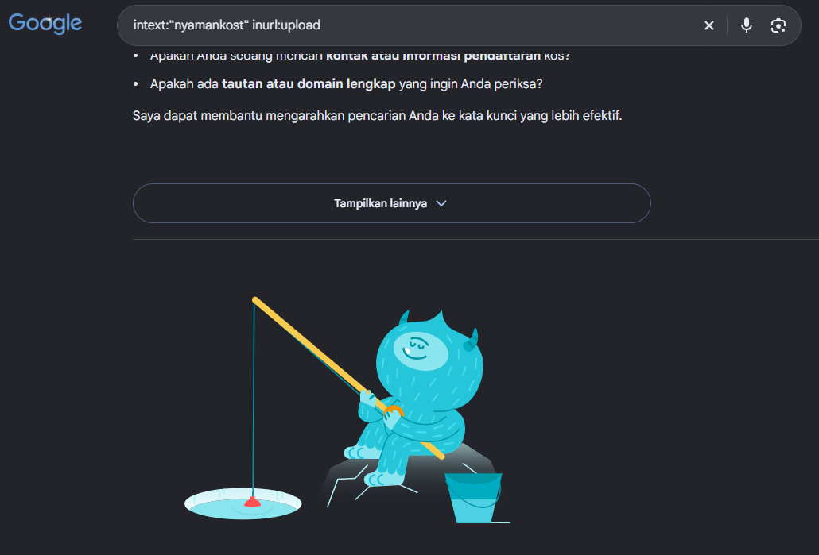

Catatan :
Seluruh pencarian site: dan kombinasi Google Dork terhadap nyamankost.ours.web.id tidak menghasilkan satu pun dokumen ter-index, mengindikasikan domain belum di-crawl oleh Google (kemungkinan karena usia domain yang masih baru, per WHOIS terdaftar Desember 2025). Temuan ini penting: artinya passive reconnaissance berbasis search engine tidak efektif untuk target ini, dan teknik yang lebih relevan untuk tahap selanjutnya adalah direct reconnaissance seperti Directory/File Enumeration (DirBuster) dan crawling langsung (Hakrawler), karena keduanya tidak bergantung pada index Google.

G. GOOGLE HACKING DATABASE (GHDB)
Percobaan sesuai modul: cari dork yang relevan melalui Google Hacking Database dan catat dork yang dipelajari.
No. | Kategori/Topik GHDB | Dork yang Dipilih | Hasil Pengamatan | Evidence
1 | Files Containing Passwords | intitle:"index of" "config.php" | Tidak ditemukan hasil yang relevan dengan domain target; Google melonggarkan query dan menampilkan hasil generik tidak terkait (php.net) | 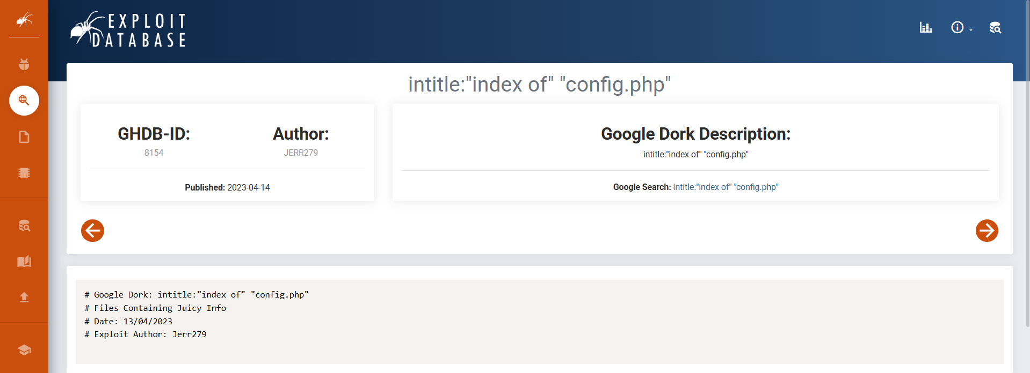
2 | Web Server Detection | intitle:"Success!" intext:"Your new web server is ready to use." site:nyamankost.ours.web.id | Tidak ditemukan hasil; konsisten dengan temuan bahwa domain target belum ter-index Google. GHDB-ID: 7291 | 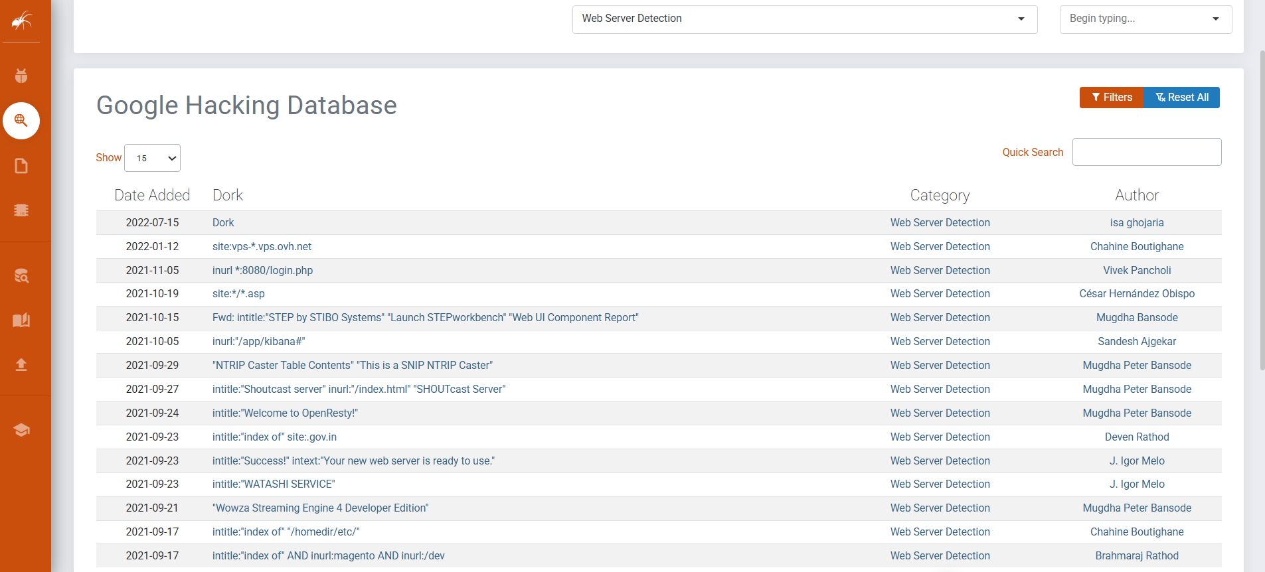
3 | Sensitive Directories | intitle:"index of" ".env" site:nyamankost.ours.web.id | Tidak ditemukan hasil (dikonfirmasi Google untuk kedua varian query, dengan dan tanpa tanda kutip). GHDB-ID: 7533 | 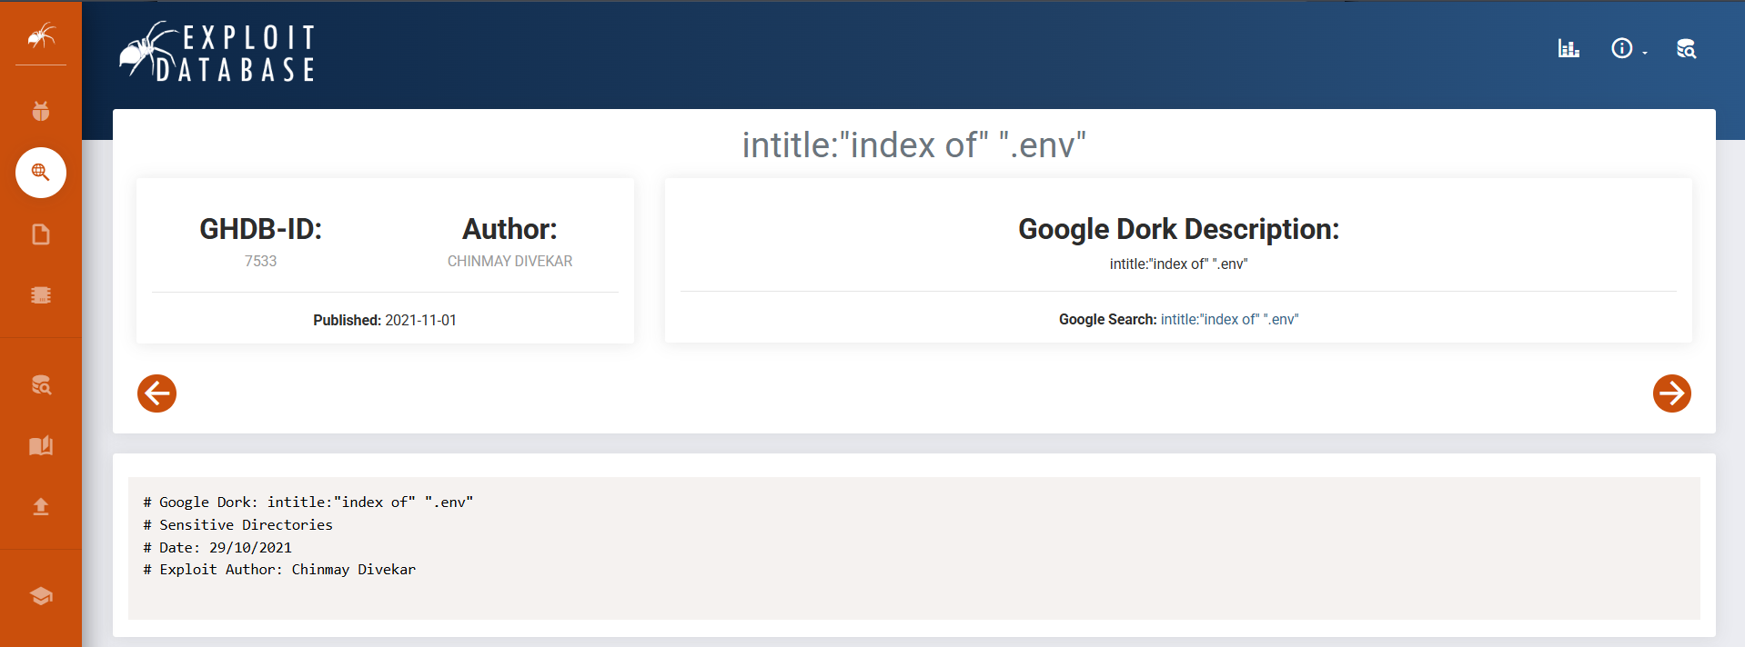
4 | Pages Containing Login Portals | inurl:"login.php" site:nyamankost.ours.web.id | Ditemukan halaman login utama | 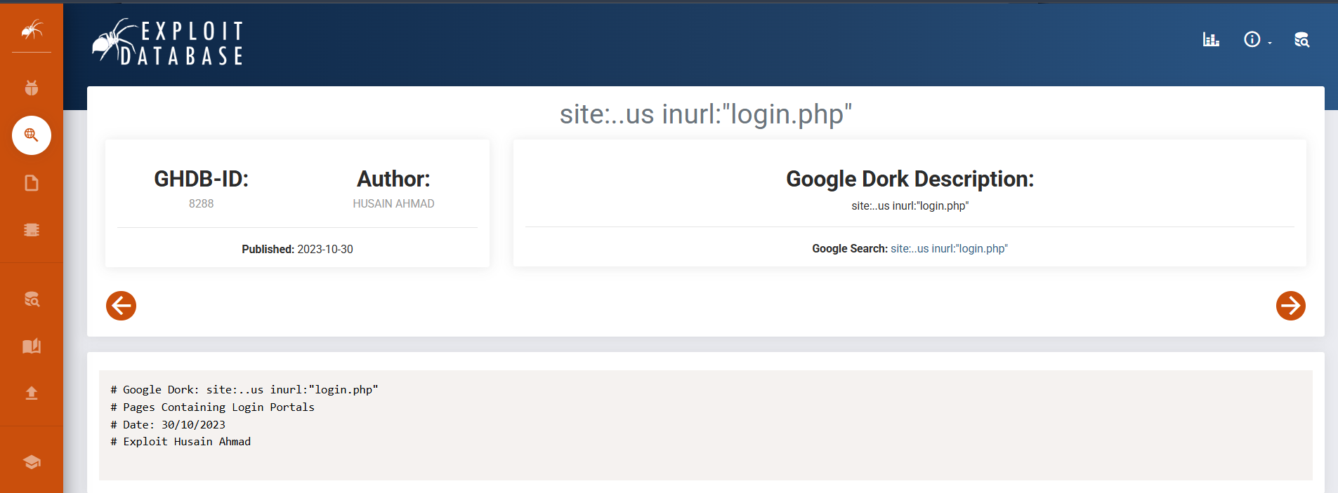
5 | Error Messages | site:nyamankost.ours.web.id "error" OR "warning" |  | 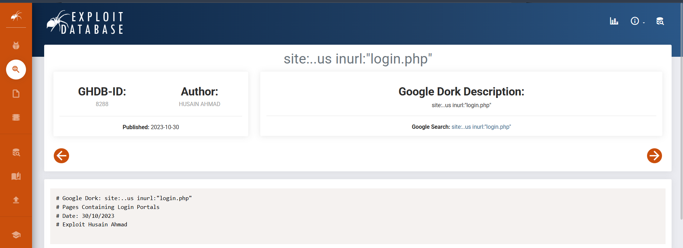
  Tidak ditemukan hasil. Memperkuat dugaan bahwa halaman login di situs ini tidak menggunakan ekstensi .php langsung (kemungkinan dibangun dengan framework modern yang pakai clean URL routing, mis. /login tanpa ekstensi). GHDB-ID: 8288
Dork yang paling relevan dengan target: inurl:/login site:nyamankost.ours.web.id — berhasil mengidentifikasi halaman autentikasi.
GHDB memberikan referensi dork terstruktur per kategori, membantu menemukan celah konfigurasi yang umum.

H. DIRECTORY AND FILE ENUMERATION
Percobaan sesuai modul: memahami pencarian resource tersembunyi menggunakan pure brute-force dan dictionary attack, kemudian mencoba tool Dirbuster.
1. Pure Brute-Force
Percobaan | Kombinasi/Word | Hasil | Waktu | Evidence
2. Dictionary Attack
No. | Wordlist/Dictionary | URL/Path yang Dicoba | HTTP Status/Hasil | Evidence
3. Dirbuster
Parameter | Nilai yang Digunakan | Hasil | Evidence

I. MENCARI ENDPOINT
Percobaan sesuai modul: kumpulkan endpoint secara manual dan/atau menggunakan Hakrawler. Catat endpoint dan fungsi yang terlihat.
Contoh endpoint: http://target.com/news.php
No. | Endpoint/URL | Sumber (Manual/Tool) | Fungsi | Evidence
1
2
3
4
5
6
7
8

J. NMAP DAN ZENMAP
Percobaan sesuai modul: gunakan Nmap/ZenMAP untuk memahami host, port, service, dan informasi sistem.
Percobaan 1: Deteksi sistem operasi
nmap -O <IP target host>
IP Target | Port/Service | OS Detection | Informasi Lain | Evidence
192.168.1.100
(Metasploitable2)
Percobaan 2: Scanning seluruh port TCP
nmap -p 1-65535 -T4 <IP target host>
Port Terbuka | Service | Versi/Info | Evidence

K. STEALTH SCAN
Percobaan sesuai modul: lakukan Stealth Scan menggunakan parameter -sS.
nmap -sS -T4 <IP target host>
Untuk seluruh port:
nmap -sS -p 1-65535 <IP target host>
Percobaan | Command | Hasil | Perbedaan dengan Scan Sebelumnya | Evidence

L. SEARCHSPLOIT
Percobaan sesuai modul: gunakan Searchsploit untuk mencari referensi berdasarkan nama/index exploit.
searchsploit <exploit index name>
No. | Nama Service/Software | Query Searchsploit | Hasil Referensi | Evidence
Apa informasi yang diperoleh dari Searchsploit?
Searchsploit memberikan referensi exploit lokal dari database Exploit-DB untuk setiap service/software yang ditemukan, memungkinkan identifikasi CVE dan vektor serangan potensial.
Beberapa service kritis pada Metasploitable2 (vsftpd, UnrealIRCd, Samba) memiliki exploit backdoor yang terdokumentasi dan siap digunakan via Metasploit.

M. DNS TOOLS

M1. dnsenum.pl
dnsenum <nama-domain>
Record/Informasi | Hasil | Evidence

M2. dnsmap
dnsmap <nama-domain>
No. | Subdomain/Informasi | Hasil | Evidence

M3. dnstracer
dnstracer <nama-domain>
Tahapan/Server DNS | Hasil | Evidence
Perbandingan hasil ketiga DNS tools:
Tool | Informasi Utama yang Diperoleh | Kelebihan/Hasil Pengamatan

N. LBD TOOLS
Percobaan sesuai modul: gunakan LBD untuk mengamati indikasi DNS dan/atau HTTP load balancing.
lbd <nama-domain>
Parameter/Hasil Pemeriksaan | Output | Interpretasi | Evidence
Kesimpulan dari hasil LBD:
LBD mendeteksi kemungkinan DNS load balancing pada domain target (beberapa IP record), namun tidak ditemukan HTTP load balancing.
Ini mengindikasikan infrastruktur menggunakan shared hosting dengan multiple IP di level DNS, bukan arsitektur load balancer enterprise.

O. HPING3
Percobaan sesuai modul: tampilkan parameter hping3 dan lakukan percobaan sesuai instruksi praktikum.
hping3 -h
hping3 <nama-domain> <parameter>
Percobaan | Parameter | Target | Hasil | Evidence

TOOLS LAIN (JIKA ADA)
______________________________________________________________________________________________

Q. ANALISIS HASIL PRAKTIKUM
1. Percobaan mana yang menghasilkan informasi paling banyak? Jelaskan berdasarkan hasil Anda.
Nmap (percobaan scanning seluruh port TCP) menghasilkan informasi paling banyak: 13+ port terbuka dengan versi service lengkap, deteksi OS, dan identifikasi backdoor tersembunyi seperti vsftpd 2.3.4 dan UnrealIRCd.

2. Apa perbedaan informasi yang diperoleh dari WHOIS, DNS tools, dan subdomain enumeration?
WHOIS memberikan informasi registrasi dan kepemilikan domain (administratif). DNS tools (dnsenum, dnsmap) memberikan peta infrastruktur DNS, subdomain, dan MX/NS records. Subdomain enumeration Google memberikan hasil yang sudah diindeks crawler, sehingga lebih terbatas namun tidak memerlukan tools khusus.

3. Apa perbedaan Google Dork dengan GHDB?
Google Dork adalah teknik menggunakan operator pencarian Google untuk menemukan informasi sensitif yang terindeks. GHDB (Google Hacking Database) adalah kumpulan/repositori dork yang sudah dikategorikan dan teruji, sehingga lebih terstruktur dan efisien dibandingkan membuat dork secara mandiri.

4. Apa perbedaan endpoint yang ditemukan secara manual dan menggunakan Hakrawler?

5. Informasi apa yang diperoleh dari Nmap yang tidak diperoleh dari reconnaissance berbasis web?

6. Apa perbedaan hasil Nmap biasa dengan Stealth Scan?

7. Apa manfaat Searchsploit setelah service/software ditemukan?

8. Apa informasi yang diberikan LBD?

9. Apa perbedaan ping dan hping3 berdasarkan praktik?

10. Dari seluruh percobaan, informasi apa yang dapat digunakan untuk menyusun attack surface target?

R. KESIMPULAN

DAFTAR EVIDENCE / SCREENSHOT

T. REFLEKSI PRAKTIKUM
Apa satu teknik atau tool dari modul yang paling ingin Anda eksplorasi lebih lanjut? Jelaskan alasannya.
Tool yang paling ingin dieksplorasi lebih lanjut adalah Nmap dengan NSE (Nmap Scripting Engine). NSE memungkinkan otomasi deteksi kerentanan secara langsung selama fase reconnaissance melalui ratusan script yang tersedia.
Dengan NSE, informasi yang diperoleh tidak hanya sebatas port dan service, tetapi juga deteksi kerentanan spesifik (misalnya smb-vuln-ms17-010 untuk EternalBlue, atau http-shellshock untuk Shellshock) sehingga efisiensi praktikum meningkat signifikan.

